Temat|: Jajka malowane
1. Przeczytaj wiersz i wykonaj polecenia z kolejnych stron.

Dzieci obsiadły stół i malują pisanki:
pierwsza – ma kreski,
druga – ma kółka złote,
trzecia – drobne kwiaty,
czwarta – dużo kropek, piąta – srebrne gwiazdki,
szósta – znów zygzaki,
siódma – barwne kwiaty jak astry lub maki,
ósma – wąskie szlaczki z zieloniutkich listków,
dziewiąta – największa – ma już prawie wszystko:
i kropki, i zygzaki, i paseczków wiele,
i czerwień, i złoto, i błękit, i zieleń,
i piękne gwiazdy na jajku ktoś posiał,
dumne były z niego Hania i Małgosia…

2. Odpowiedz na pytania.
Kto malował jajka?
Które jajko miało srebrne gwiazdki?
Ile było wszystkich jajek?
Jak wyglądało siódme jajko?

3. Ozdób jajka według instrukcji z wiersza.

4. Zapoznanie ze sposobami ozdabiania jajek na podstawie ilustracji.

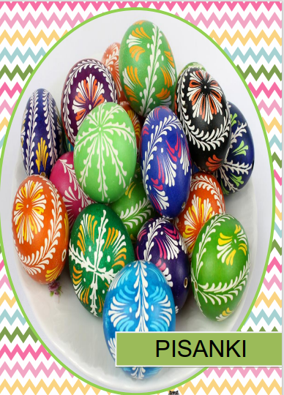
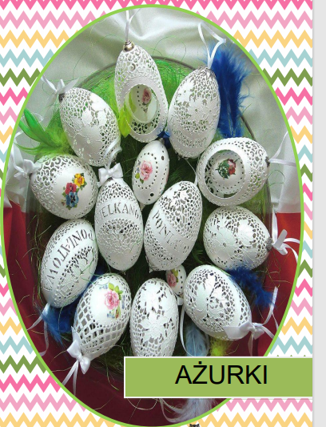
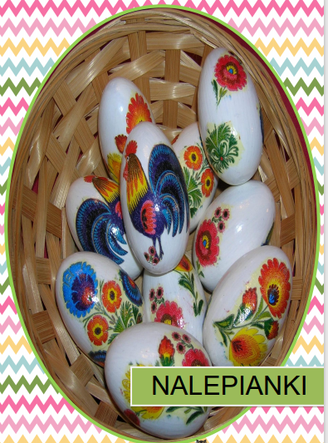
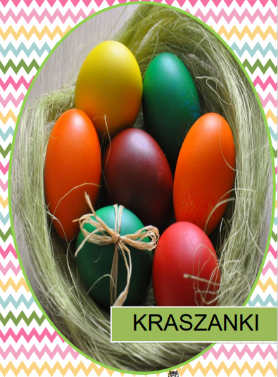
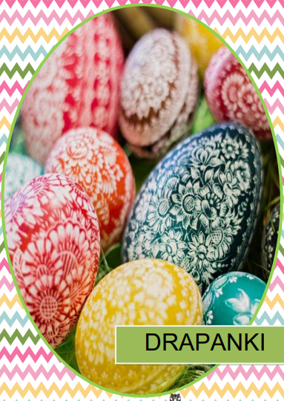
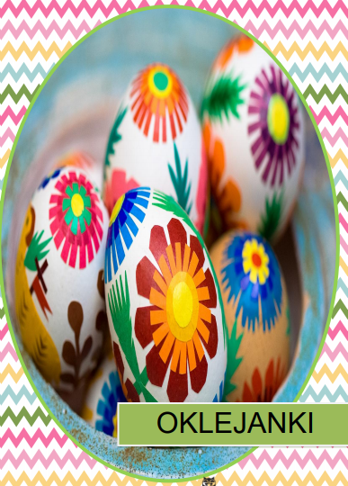

5. Nazwij obrazek i podziel go na sylaby. Zaznacz odpowiedni prostokąt

